**ĐÈN ĐƯỜNG PANASONC**

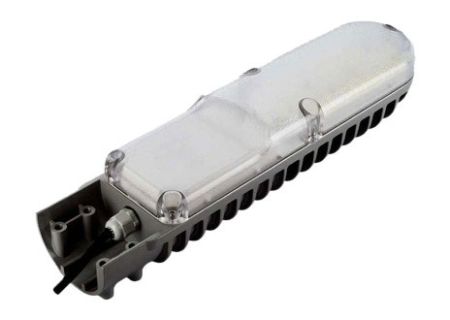

Panasonic – thương hiệu thiết bị điện nổi tiếng hàng đầu thế giới cung cấp các thiết bị điện dân dụng cho người sử dụng. Các sản phẩm đèn chiếu sáng của Panasonic có mẫu mã đa dạng. Ngoài các sản phẩm chính đèn ốp trần, đèn chùm, các sản phẩm bóng đèn Compact, bóng đèn LED…hãng còn cung cấp các thiết bị chiếu sáng khác phục vụ đa dạng các nhucầu người dùng như: đèn treo tường, đèn treo bàn ăn, đèn Led trang trí…

**Đèn đường LED Panasonic AST01A456**

Đèn đường LED Panasonic AST01A456 có công suất 45W cho ánh sáng tốt, tiết kiệm điện năng. Đèn có cảm biến ánh sáng tự động tắt mở,thân đúc khuôn nhôm nguyên khối giúp tản nhiệt tốt.. Sản phẩm có độ bền cao, chống sét, chống lực tốt. Đèn đạt tiêu chuẩn kín nước IP65

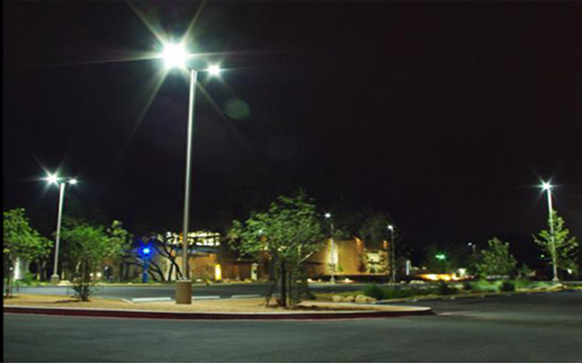

**Thông số kỹ thuật:**

|  |  |
| --- | --- |
| Mã sản phẩm | AST01A456 |
| Công suất | 45W |
| Tuổi thọ | 30.000 giờ |
| Kích thước | 320 x 71 (dài x cao) |